潮汕巽寮湾纯玩双飞5日游行程单
产品编号 | G0051710517124EV | 出发地 | 海南省 | 目的地 | 广东省
行程天数 | 5 | 去程交通 | 飞机 | 返程交通 | 飞机
参考航班 | 无
产品亮点 | 潮起云涌 汕舞英歌
产品介绍 | 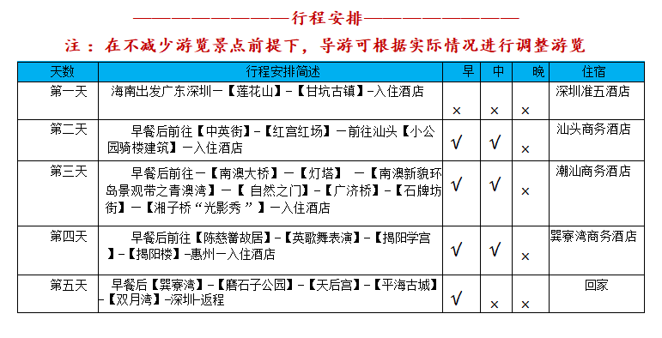
行程安排
D1
行程详情 | 海口--深圳  早上指定时间地点到达海口美兰机场乘机飞往深圳， 抵达后乘车前往 【莲花山公园】因七个山头相拥，状如盛开的莲花，得名莲花山公园。是一 个生态型市政公园，也是一处风景优美、环境宜人的人与自然和谐共生的“ 活的博物馆，游览结束后前往【甘坑古镇】 晚上入住酒店。
用餐 | 早餐：X 午餐：X 晚餐：X
住宿 | 深圳
D2
行程详情 | 深圳--汕头  早餐后，前往“ 中国怪街 ”【中英街】游览，中英街是深圳八景之一， 是深圳特有的、全世界独一无二的“一街两制 ”免税商业街，又是边境特 别管理区以街中界碑为界，一边归深圳管辖，一边归香港管辖。进入中英 街，不论内地来深旅客还是深圳居民(沙头角居民除外)，都要办理公安部 门签发的"特许通行证"。中英街的"一街两制"在世界上是绝无仅有的。前 往 汕 尾 【红宫红场】 游览完毕后前往汕头【小公园骑楼建筑】，主要有 中山纪念亭、南生百货大楼、汕头开埠文化陈列馆和汕头侨批文物馆等。中 山纪念亭是小公园街区的核心地标，南生百货大楼则是商埠文化的象征。此 外，小公园开埠区还是游客体验潮汕文化和美食的热门地点，游客可以在这 里品尝到地道的潮汕小吃，如老妈宫粽球等。，游览完毕后入住酒店。
用餐 | 早餐：√ 午餐：√ 晚餐：X
住宿 | 汕头
D3
行程详情 | 汕头--潮州  享用早餐，前往【南澳岛】闯过广东最长跨海大桥--南澳大桥，大桥起 于澄海莱芜围，终于南澳长山尾苦路坪，接环岛公路，路线长约 11.08 公
用餐 | 早餐：√ 午餐：√ 晚餐：X
住宿 | 潮州酒店
D4
行程详情 | 潮州--珠海  早餐后乘车前往澄海参观有“潮汕小故居 ”之称的【陈慈黉故居】（游 览时间约 60 分钟）陈慈黉故居又名陈赏利家族豪宅 ，是中国 罕见的华侨 建筑 ，被誉为“岭南第一侨居 ” 。故居建于清代 ，历时近半个世纪。它 共有 506 个大厅 ，包括郎中第、寿康里。善居 室是最具代表性的宅基地 之一。它是所有宅基地中最大、最精致、最完整的宅基地。陈慈黉故居始建 于 1910 年， 占地 2.54 万平方米 ，共有 504 间客房。走进它就像进入 一个巨大的迷宫。如何形容这座巨大的房子的雄伟：早上家佣开始打开房子 里的每一扇窗户 ，然后在所有的窗户都打开后 ，然后再一扇一扇地关上窗 户。关上所有的窗户 ，就已经是日落了。适时前往观赏国家级非物质文化 遗产中华战舞【英歌舞表演】英歌舞作为一种民间艺术，其产生、发展、演 变过程较少文字记载，有籍可考的历史不过四五百年。潮汕地区英歌舞集戏 剧、舞蹈、武术于一体，2006 年 5 月 20 日入选第一批国家级非物质文化遗产名录。（如因园区原因或其它不可抗力原因导致无法观赏不作赔偿）
用餐 | 早餐：√ 午餐：√ 晚餐：X
住宿 | 巽 寮 湾 商 务 酒 店
D5
行程详情 | 珠海--广州  早餐后前往“广东马尔代夫 ”【巽寮湾度假区】，它位于惠东县巽寮镇， 南海大亚湾的东部。清乾隆年间，一群难民为逃避封建统治的嚣政，颠沛 流离，从远地来到这山环水绕荒僻之地，搭茅寮定居。后茅寮失火烧毁， 在重建新居时，村民力求吉利，用八卦中的三、巽身之命之意，和茅寮的 “寮 ”字合得名。海湾亦以此称谓，海湾烟波荡荡，巨浪悠悠、海欧飞翔 , 帆影点点，海湾山上的大小石头奇姿异彩，这海水清、无污染，海底平 缓、百米内水深不过1.5米，沙滩洁白，沙粒细，被誉为“海赐白沙堤 ” 。前往游览【磨子石公园】，作为巽寮湾十八景的磨子石是巽寮浅海石林 景观的典型代表。据说每逢风云变幻时节，巨磨飞转，呼呼作响，周围各 种各样形态奇特的石群吸引了国内外数以百万计的游客前来观光旅游，感 受“风涛摧磨 ”的鬼斧神工之妙。同时也是热门的徒步海岸线、听涛、看 海、观石、游泳、抓鱼的胜地！不到磨子石，别谈巽寮湾，而磨子石海岸 线是惠东最漂亮的海岸线之一诗书立雅，岭南书房，融岭南的风情于滨海 风景之中，涵养着巽寮纯朴的民俗文化，古色古香的【天后宫】，流淌着 浓郁的古镇气息，置身烛烟袅袅的妈祖庙，感受中华悠久的历史，前往【 网红聚集地--双月湾海滨度假区】，双月湾因形状鸟瞰像两轮新月，故名 双月湾。双月湾共分两湾，由大亚湾畔和虹海湾畔相邻的两个半月形湾组 成，左湾水平如镜，右湾波涛汹涌，前往参观【平海古城】始建于公1385 年，曾经是军事要塞，被誉为岭南文化的一 块“活化石 ”。在元末明初 , 为了抵御盗寇的侵袭，明太祖派员修建了平海所城，康熙年间，这里的 大星山还加 建过炮台。古镇现存四座古城门、部分城墙以及大量历史文 物等，保留下来的古迹虽然不多，但走在狭小的街巷 依旧能感受到当年 的韵味，后前往深圳机场乘航班返回海口。
用餐 | 早餐：√ 午餐：X 晚餐：X
住宿 | 温馨的家
费用说明
费用包含 | 费用包含
费用不包含 | 1、用餐： 行程中未标明的餐自理，（丰俭由人； 根据自己情况决定，如需要订团餐可提前让导游帮 订）
其他说明
预订须知 | 1.行程中如遇不抗力因素如恶劣天气、扎雾、洪水、山体滑城、政府禁令、航道管制、政治接待任
温馨提示 | 1、此团为散客拼团，满 45 人发团，否则延后或全额退款，各不承担责任。

